Využití CD spektroskopie při studiu konformačních vlastností DNA

Michaela Vorlíčková a Jaroslav Kypr

Biofyzikální ústav, v.v.i., Akademie věd České republiky,
Královopolská 135, CZ – 612 65 Brno

Úvod

Všechny známé autonomní formy života počínaje bakteriemi a konče člověkem mají své genetické informace uloženy v molekulách dvouřetězcové DNA. DNA je obrovská molekula, jejíž velikost činí statisíce nukleotidových párů u nejmenších baktérií a stamilióny u člověka. U některých organismů jsou tyto molekuly ještě větší. Obrovské molekuly DNA jsou u člověka sbaleny v relativně maličkém prostoru buněčného jádra.
Základní uspořádání DNA ve formě pravotočivé dvojité šroubovice typu B bylo objeveno v roce 1953. Od té doby bylo zjištěno, že DNA může nabývat i řadu jiných struktur jako je pravotočivá dvoušroubovice typu A, které konstitutivně nabývá RNA, levotočivá dvoušroubovice typu Z, různé typy vlásenek a struktur obsahujících posunuté či paralelně orientované řetězce, různé typy triplexů a tetraplexů a další méně přesně charakterizované struktury. Dnes je již více než pravděpodobné, že tyto struktury se vyskytují v buněčném jádře v důsledku vysokého stupně natěsnání, působení nadšroubovicového vinutí, různých proteinů a vlivem nízké aktivity vody. Lze považovat za prokázané, že konformační přechody DNA se uplatňují v její funkci.

Cirkulárně dichroická spektroskopie

Cirkulární dichroismus je jev, který vykazují chirální molekuly při interakci s elektromagnetickým polem. K výzkumu DNA se nejvíce využívá ultrafialové světlo v rozmezí 180 – 300 nm, kde báze DNA silně absorbují. Při ozáření DNA cirkulárně polarizovaným světlem dochází k odlišné absorpci jeho pravotočivé a levotočivé složky. Rozdíl těchto dvou absorpcí je cirkulární dichroismus.
Teoretický, tj. kvantově chemický popis cirkulárního dichroismu u DNA je velice složitý. U těchto obrovských molekul dosud nebylo dosaženo shody teorie s experimentem, a proto se CD spektroskopie používá ke studiu DNA téměř výlučně empiricky. Naproti tomu má CD spektroskopie před jinými metodami řadu výhod. V prvé řadě je extrémně citlivá, což umožňuje pracovat s relativně velice malými množstvími DNA ( 30 μg ) a řídkými roztoky DNA (20 μg / ml). Za druhé, studované molekuly DNA mohou být nejen krátké, ale i dlouhé, což neumožňuje NMR, X – ray ani molekulárně dynamická simulace. Za třetí, vzorky je možné snadno titrovat různými agens jako jsou soli, alkoholy, změny pH apod., které indukují konformační změny v DNA. To umožňuje mapovat celý konformační prostor studované molekuly, nejen její jednu vybranou strukturu. Za čtvrté, CD spektroskopie odlišuje konformační přechody mezi různými konformery od postupných změn v rámci jedné struktury. Toto rozlišení je velmi důležité, protože tyto děje mají odlišnou fyzikální podstatu a možná i odlišnou biologickou relevanci. Za páté, CD spektroskopie umožňuje měřit nejen roztoky, ale i filmy DNA, což dovoluje přímo korelovat výsledky CD spektroskopie s X – ray difrakcí a infračervenou spektroskopií. Za šesté, měření CD spekter je relativně snadné a velice rychlé, což umožňuje provádět komparativní studie více příbuzných molekul DNA. To je další důležitý zdroj informací. Tyto vlastnosti způsobily, že CD spektroskopie se podílela prakticky na všech významných událostech v historii studia konformačních vlastností DNA.

Forma B a vlásenka
Forma B je nejčastějším uspořádáním DNA. Je stabilní zejména ve vodných roztocích. Spektrum sekvenčně heterogenní DNA je konzervativní (plocha pozitivních pásů je rovna ploše negativních pásů) a má nízké amplitudy. Lze to vysvětlit tím, že páry bází ve formě B jsou kolmé k podélné ose dvojité šroubovice, což struktuře propůjčuje jen malou chiralitu. Ve spektru (obr.1) dominuje pozitivní pás kolem 275 nm a negativní pás kolem 245 nm. Oba mají elipticitu kolem 2 M⁻¹cm⁻¹.

Obrázek 1: CD spektru B-formy sekvenčně heterogenní DNA z telecího thymu

B-formy syntetických oligonukleotidů se v závislosti na primární struktuře navzájem liší. Tvoří širokou rodinu struktur B se společnými globálními rysy. Rovněž CD spektra jednotlivých sekvenčně odlišných oligonukleotidů jsou různá {např. spektrum poly(dA-dT) v obrázku 2}. Všechna se ale vyznačují pozitivním pásem na straně dlouhých vlnových délek s maximem v rozmezí (260 – 280) nm a po něm následuje negativní pás při 245-255 nm. Vykazují však zpravidla větší amplitudy než sekvenčně heterogenní přirozená DNA.
CD spektroskopie rovněž reflektuje kooperativní přechod z uspořádané struktury do struktury denaturované. V obrázku 2 jsou spektra poly(dA-dT) měřená za různých teplot. Spektra v levém obrázku reflektují nekooprativní změny ve struktuře poly(dA-dT) předcházející denaturaci, v obrázku pravém pak spektra v průběhu denaturace.

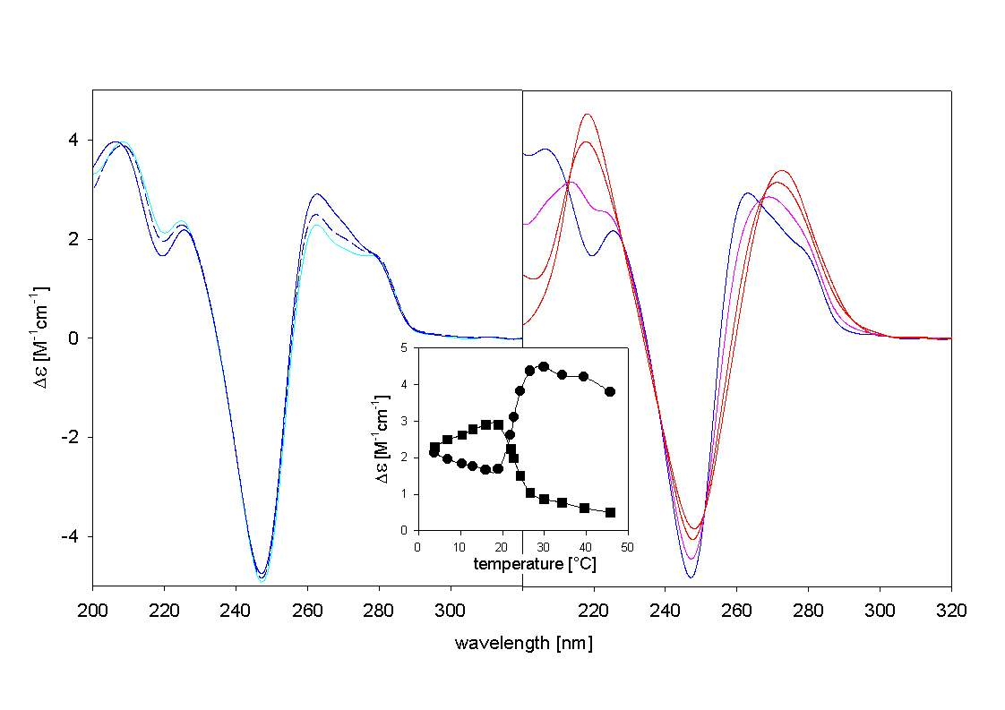

Obrázek 2: B-forma poly(dA-dT). V levé části obrázku nekooperativní změny v rámci B- formy vyvolané zvýšením teploty, vpravo kooperativní přechod B-formy poly(dA-dT) v denaturovanou. Insert: závislost Δε při (čtverečky) 260 nm a (kolečka) 275 nm na teplotě.

Vlásenka je z hlediska primární struktury zvláštní intramolekulární podobou formy B. Autokomplementární sekvence bází mohou v závislosti na délce molekuly nabývat jak duplexové formy B tak vlásenky a v důsledku změn podmínek v roztoku mezi sebou izomerizovat. Přechod homoduplex-vlásenka u krátkých autokomplementárních oligonukleotidů je v důsledku přítomnosti smyčky obvykle provázen redukcí amplitud.

Forma A a přechod B-A
Formy A nabývá DNA zejména ve vodných roztocích etanolu. Některé molekuly DNA formy A nenabývají vůbec. Příkladem je poly(dA).poly(dT). Naopak jiné vykazují některé rysy formy A již ve vodném prostředí. Příkladem je poly(dG).poly(dC). Spektrum CD formy A-DNA je prakticky identické jako spektrum CD RNA se stejnou primární strukturou (obr.3). Spektrum CD formy A je nekonzervativní (plochy pozitivních a negativních pásů nejsou stejné) s dominantním pozitivním pásem při 260 nm, a negativním při 210 nm. Amplituda pozitivního pásu se v závislosti na sekvenci bází pohybuje mezi (7-12) M⁻¹cm⁻¹. Výrazné spektrum CD je pravděpodobně způsobeno tím, že páry bází jsou ve formě A nakloněny k ose dvojité šroubovice.
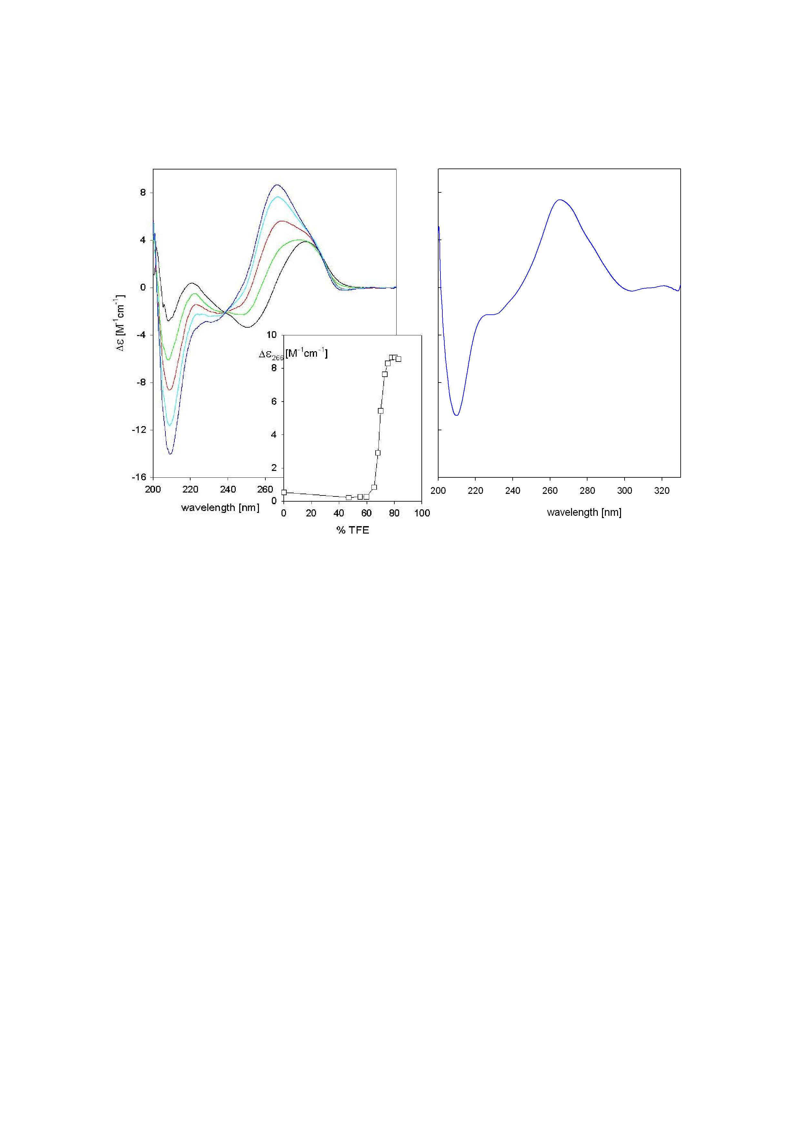

Obrázek 3: Vlevo CD spekta DNA s primární strukturou d(GCGGCGACTGGTGAGTACGC) v duplexu se svou komplementární sekvencí měřená při různých koncentracíchTFE, který v ní indukuje B-A přechod. Insert: závislost Δε pozitivního maxima na koncentraci TFE. Vpravo CD spektrum RNA se stejnou primární strukturou.

Přechod B-A je dvoustavový a velice kooperativní (obr.3). To se projevuje přítomností izodichroických bodů ve spektrech a esovité závislostí elipticity na koncentraci indukujícího agens, tj. etanolu, či trifluoretanolu. Donedávna se myslelo, že základním rozdílem mezi formami A a B je zborcení cukerného kruhu (C2´endo ve formě B a C3´endo ve formě A). Pak ale byla nalezena zvláštní forma duplexu d(C₄G₄), která vykazuje charakteristiky formy A a má zborcení cukrů C2´endo. Tato zvláštní forma je stabilní už ve vodných prostředích. Kooperativně pak přechází do standardní formy A v etanolových prostředích. Standardní B-formy duplex d(C₄G₄) vůbec nenabývá. CD spektroskopie tuto skutečnost krásně odráží a ukazuje, že je tato vlastnost společná různě dlouhým molekulám d(C_{n}G_{n}).

Forma Z a přechod B-Z
Forma Z je levotočivá dvoušroubovice, která se od forem B a A zejména liší obrácenou topologii bází vůči 5´-3´směru cukr-fosfátové páteře. Řekneme-li, že páry bází směřují v B- a A-formě hřbetem vzhůru, směřují ve formě Z právě naopak. Odlišná molekulární struktura se projevuje v odlišném spektru CD, pro které je charakteristický negativní dlouhovlný pás a pozitivní krátkovlný (obr. 4), tj. spektrum je inverzí CD spektra formy B. Forem Z je, podobně jako forem B, několik druhů. Jejich CD spektra se dosti podstatně liší, ovšem přecházejí mezi sebou nekooperativně (obr. 4, insert), a tedy náležejí témuž strukturnímu typu. Na rozdíl od přechodu B-A má přechod B-Z pomalou kinetiku způsobenou pravděpodobně tím, že v jeho průběhu se uvnitř dvojité šroubovice musejí páry bází přetočit, což je kineticky velice náročný proces. Přechod B-Z byl pomocí CD spektroskopie pozorován dávno předtím než byla objevena molekulární struktura formy Z.

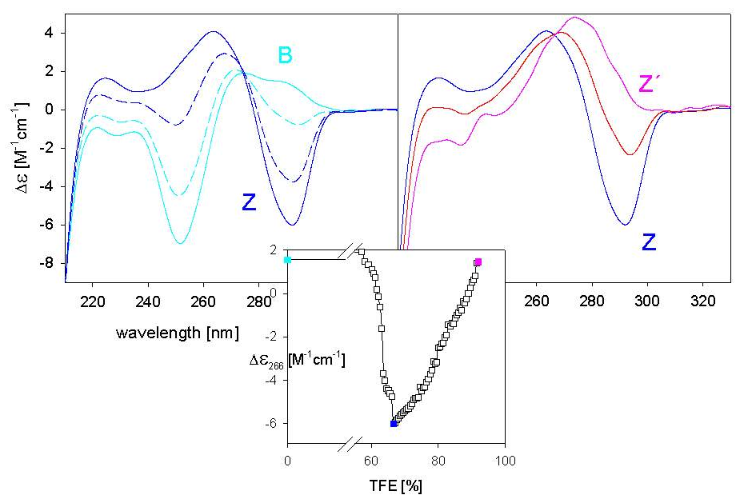

Obrázek 4: Vlevo nahoře: B-Z přechod; vpravo nahoře přechod mezi dvěma formami Z, tj. Z a Z´. Insert: závislost elipticity při 266 nm na koncentraci TFE, který indukuje přechody B-Z-Z´.

Triplexy
Triplexy DNA jsou pomocí CD spektroskopie studovány podstatně méně než třeba homoduplexy. Důvodem je skutečnost, že triplexy poskytují pro různé sekvence různá CD spektra, která se tedy špatně interpretují. Výtečnou komplementární metodou k CD spektroskopii je v tomto případě elektroforéza, která umožní CD spektrum triplexu příslušné studované sekvence identifikovat.

Guaninové tetraplexy
Základem guaninových tetraplexů je guaninová tetráda (obr. 5), která zůstává pro různá tetraplexová uskupení neměnná. Existují dva základní typy guaninových tetraplexů. Paralelní, které mají dominantní pozitivní pás při 260 nm a antiparalelní, které mají při stejné vlnové délce pás negativní a navíc pozitivní pás při 290 nm (obr. 5). Označení paralelní a antiparalelní se týká vzájemné orientace řetězců v tetraplexu, přičemž odlišný cirkulární dichroismus pravděpodobně souvisí s odlišnou orientací guaninových zbytků kolem glykosidické vazby. Glykosidická vazba všech guaninů je anti u paralelních tetraplexů, zatímco u antiparalelních má část guaninů, nejčastěji polovina, glykosidickou vazbu v orientaci syn. Vznik guaninových tetraplexů je, podobně jako je tomu u formy Z, pomalý proces. Jeho induktorem jsou fyziologické koncentrace iontů, zejména draselných, a ještě efektivnějším induktorem je etanol.
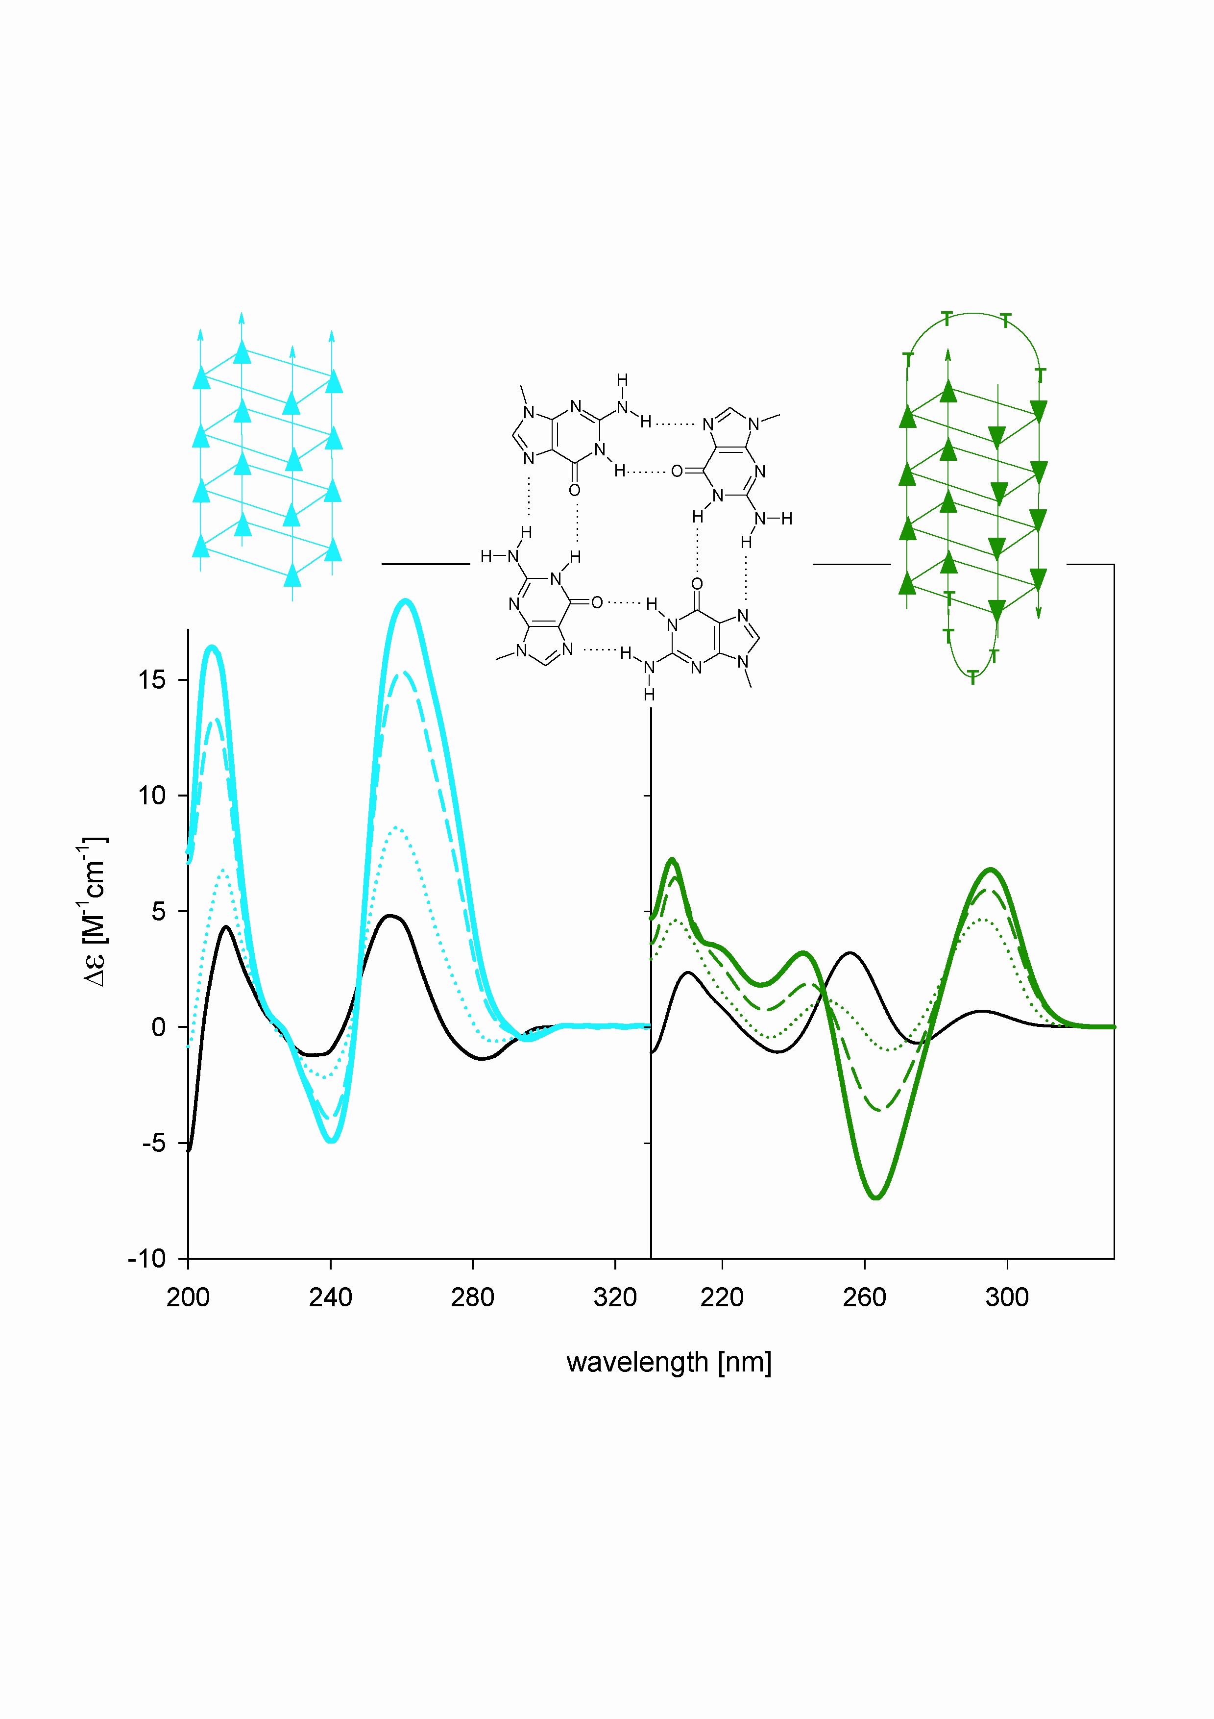
Obrázek 5: Uspořádání guaninových tetrád a CD spektra paralelního (vlevo dole) a antiparalelního (vpravo dole) guaninového tetraplexu.
CD spektrum paralelního tetraplexu, zejména jeho dominantní pozitivní pás při 260 nm, je podezřele podobný CD spektru formy A. Na rozdíl od formy A má však namísto negativního krátkovlnného pásu pás pozitivní při 205 nm.

Cytosinové tetraplexy
Řetězce DNA bohaté na cytosin tvoří interkalované tetraplexy. Ty sestávají ze dvou paralelních duplexů spojených hemiprotonizovanými páry C.C⁺, které jsou vzájemně interkalovány v antiparalelní orientaci (obr. 6). Cytosinové tetraplexy poskytují charakteristické CD spektrum s dominantním pozitivním pásem při 290 nm (obr. 6). Vznik cytosinových tetraplexů je indukován mírně kyselým pH, které je nutné pro stabilitu párů C.C⁺.
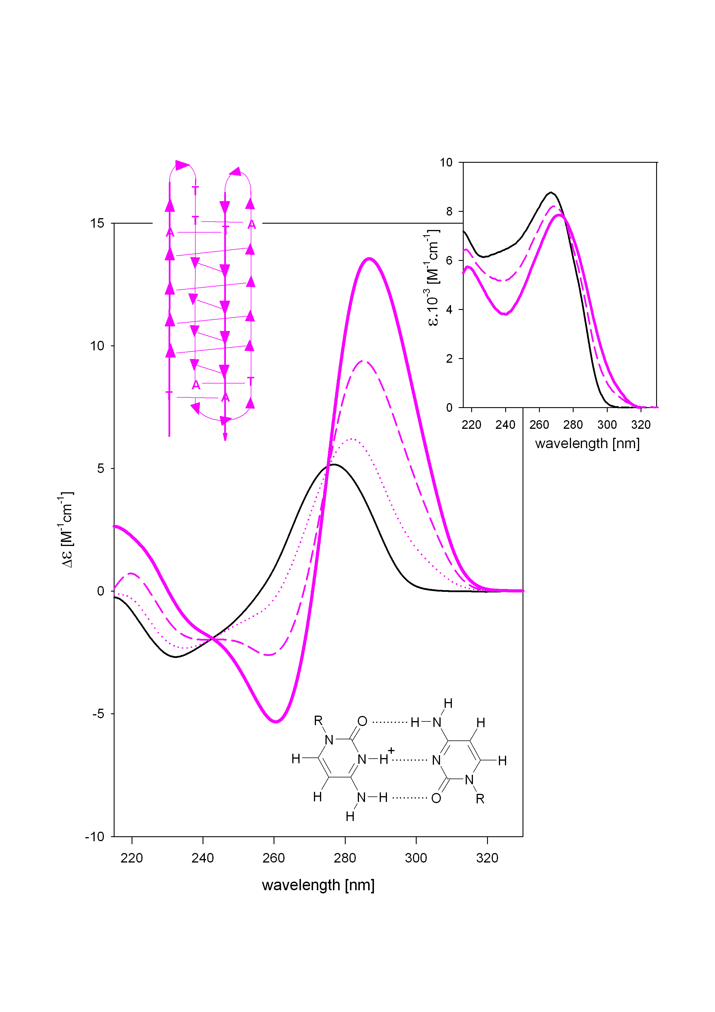
Obrázek 6: Vlevo nahoře uspořádání cytosinového tetraplexu, (insert vpravo nahoře) jeho UV spektra a (hlavní obrázek) CD spektra v průběhu indukce kyselým pH.

Řetězce DNA bohaté na guanin a adenin
Řetězce DNA bohaté na guanin a adenin vykazují pozoruhodné kooperativně tající konformery, které se liší od klasických struktur. První z nich je antiparalelní homoduplex, obsahující pravděpodobně nestandardní páry G.A. Jeho CD spektrum je podobné B-formám (obr. 7A). Další strukturou je paralelní homoduplex, s páry G.G a A.A, který vykazuje výrazné CD spektrum podobné guaninovým tetraplexům (obr. 7B). V něm tedy opět dominuje pozitivní pás při 260 nm, což nasvědčuje tomu, že tento homoduplex obsahuje navrstvené guaninové zbytky a adeniny jsou vystrčeny na okraj šroubovice.
Dalším konformerem je uspořádaný jednořetězec obsahujícící protonovaný adenin. Tento jednořetězec přechází při zvýšených iontových silách v paralelní homoduplex aniž se jeho CD spektrum změní. Znamená to, že jednořetězec je jen disociovaný homoduplex, v němž jsou meziřetězcové interakce nahrazeny interakcemi protonovaného adeninu. Shodná CD spektra naznačují, že vrstvení guaninů je v obou konformerech shodné s vrstvením guaninů v tetraplexu.
Je zajímavé, že stejné CD spektrum jaké způsobuje kyselé pH, vyvolává u G-A bohatého řetězce DNA etanol, a dokonce i dimetylsulfoxidu, který je denaturačním činidlem. Za těchto podmínek pravděpodobně není adenin protonizován. V nízké iontové síle je tato struktura jednořetězcová. Při zvýšení iontové síly jednořetězce asociují v paralelní homoduplex, a to opět bez výrazné změny CD spektra, a tedy struktury.

Obrázek 7: (Vlevo) CD spektra antiparalelního homoduplexu (dG-dA)_{n}. (Vpravo) CD spektrum jednořetězce (dG-dA)_{n}.

Střídavá posloupnost adeninu a tyminu
Poly(dA-dT) a také např. (dT-dA)₄ poskytují pozoruhodné CD spektrum ve vodných roztocích obsahujících vysoké koncentrace CsF a nebo ve vodném etanolu. Zatímco v přítomnosti milimolárních koncentrací sodných iontů přechází poly(dA-dT) při vysokých koncentracích etanolu kooperativně do formy A-DNA, nahrazení sodných iontů stejným množstvím iontů cesných dává vznik struktuře s inversním CD spektrem (obr. 8). Tato struktura byla nazvána X-DNA. Hluboký negativní pás při 275 nm tohoto spektra pravděpodobně souvisí se dvěma zřetelně separovanými signály ve spektru fosforové NMR. Tyto signály vykazují dinukleotidové struktury jako je forma Z. Kooperativní přechody mezi jednotlivými konforméry (obr. 8) prokazují, že foma X nepatří do třídy B- ani A-forem a fosforová NMR ukázala, že se liší rovněž od formy Z. Nedávno byla nakrystalována struktura, která je možným kandidátem na vysvětlení tohoto CD spektra. Páry bází jsou v ní vytvořeny pomocí Hoogsteenova párování.

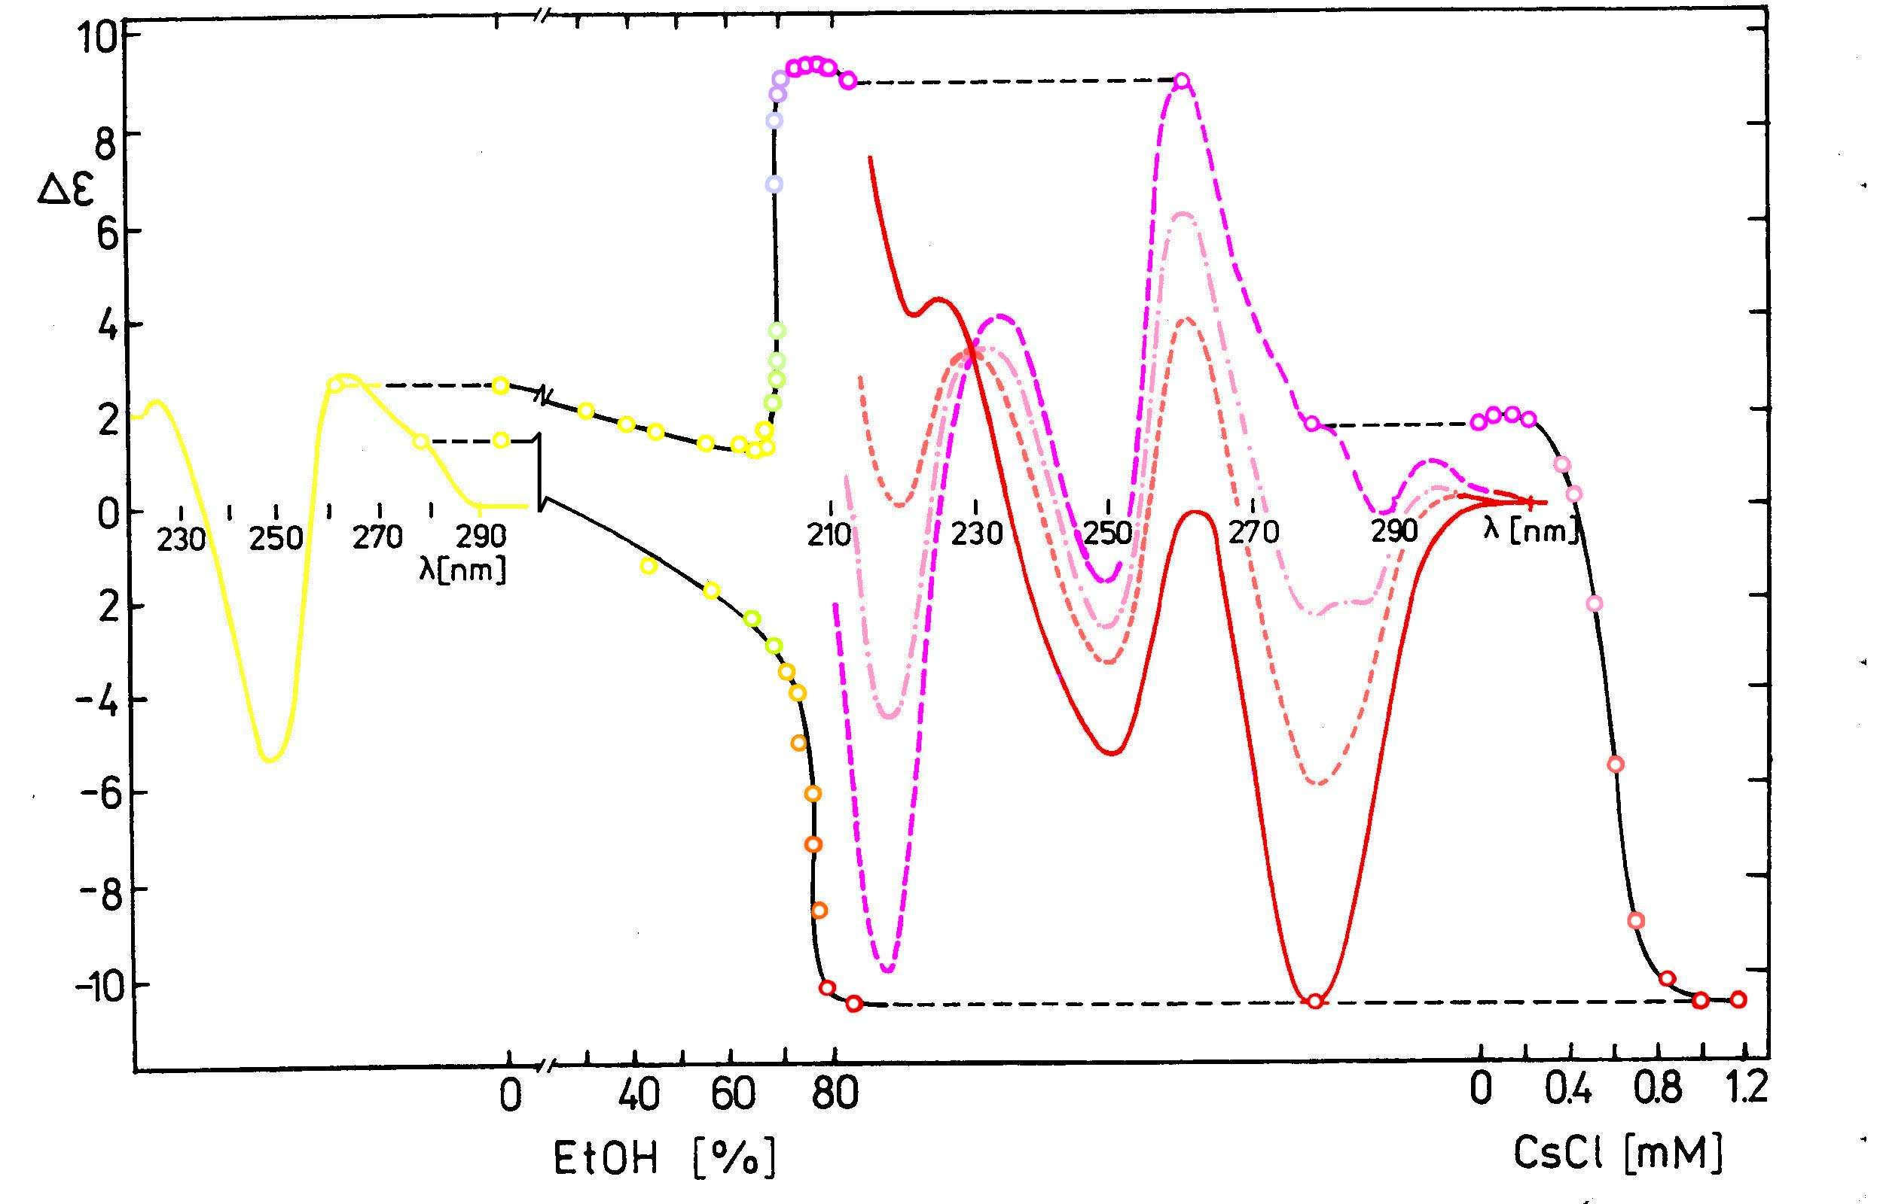
Obrázek 8: Závislost CD spektra poly(dA-dT) na koncentraci etanolu. Žluté spektrum B-formav absenci etanolu. Zvyšování koncentrace etanolu v přítomosti 1 mM Na⁺ dává vznik A-formě (fialové spektrum), zvyšování koncentrace etanolu v přítomosti 1 mM Cs⁺ indukuje formu X. Přidávání iontů Cs⁺ k A-formě poly(dA-dT) ji převádí do X-formy.

